
User Manual
Version [1.2.0]

Development Fund Subdist — Kalbe Nutritionals
Modul: Finance Accounting

Prepared By
[Tim IT KN — Kalbe Nutritionals]

PT. Sanghiang Perkasa

Date
[21/09/2026]
BRD No : 2026.SHP-UM.003 |  |  | PID Ref. No : 2026.SHP-PID.001
Revision history
Version | Date | Author(s) |  | Description
1.2.0 | 21 September 2026 | Tim IT KN |  | Penyelarasan peran Finance Accounting (`Role DF.xlsx`), diagram alur flowchart elegan, standarisasi pre-requisite, dan pemisahan baris poin terstruktur

Daftar Isi
1. Pendahuluan 4
1.1 Profil & Sasaran Pengguna 4
1.2 Prasyarat Pengguna (Pre-requisites) 4
1.3 URL Akses & Prosedur Login 4
2. Posisi Anda di alur DF 5
3. Mulai memakai 6
4. Daftar fungsi master mapping subdist 7
4.1 Menambah Mapping Subdistributor Baru 7
4.2 Mengatur Relasi Parent-Child (Subdist Induk & Cabang) 7
4.3 Menentukan Aktivitas Promosi yang Diizinkan (Allowable Activities) 8
5. Daftar fungsi monitoring saldo EPM 10
5.1 Memantau Saldo Harian Subdistributor 10
5.2 Memeriksa Rincian Komponen Saldo 11

1. Pendahuluan

1.1 Profil & Sasaran Pengguna
Dokumen pedoman operasional ini disusun sebagai panduan kerja resmi bagi personil departemen Finance Accounting di PT Kalbe Nutritionals (antara lain: Septiawan, Elia Cristin, Budi Prasetyo, Debby Maritsa, Anggi Restia, Aditya Jessika, Alfianto Irvan, serta tim akuntansi terkait).
Tanggung jawab utama Finance Accounting dalam ekosistem Development Fund mencakup:
- Master Mapping Subdistributor: Memetakan hierarki grup subdistributor (Group / Non-Group), relasi induk-cabang (Parent-Child), serta menetapkan kode aktivitas promosi yang disetujui (Allowable Activities).
- Monitoring & Rekonsiliasi Saldo: Memantau mutasi saldo harian yang ditarik dari Oracle EPM (Lumpsum, Edph Prin, Promosi, dan Edhl), serta memastikan pemotongan saldo berjalan secara presisi saat transaksi klaim disetujui oleh Commercial Finance.

1.2 Prasyarat Pengguna (Pre-requisites)
Sebelum mengakses modul ini, pengguna dipersyaratkan memenuhi kriteria berikut:
- Memiliki akun login aktif pada portal MAVEN dengan wewenang administrasi modul Master Development Fund.
- Memastikan kode akun KMMD dan entitas site Subdistributor telah terdaftar pada master data Bosnet / Oracle EBS.

1.3 URL Akses & Prosedur Login
- Buka browser dan navigasi ke URL MAVEN: https://maven.kalbenutritionals.com/.
- Masukkan Username, Password, dan Captcha Anda.
- Buka modul Master Development Fund pada menu navigasi samping.

2. Posisi Anda di alur DF
Finance Accounting memegang peranan krusial pada Fase 1 (Setup Master & Mapping) dan Fase 6 (Monitoring & Rekonsiliasi Saldo Akhir):
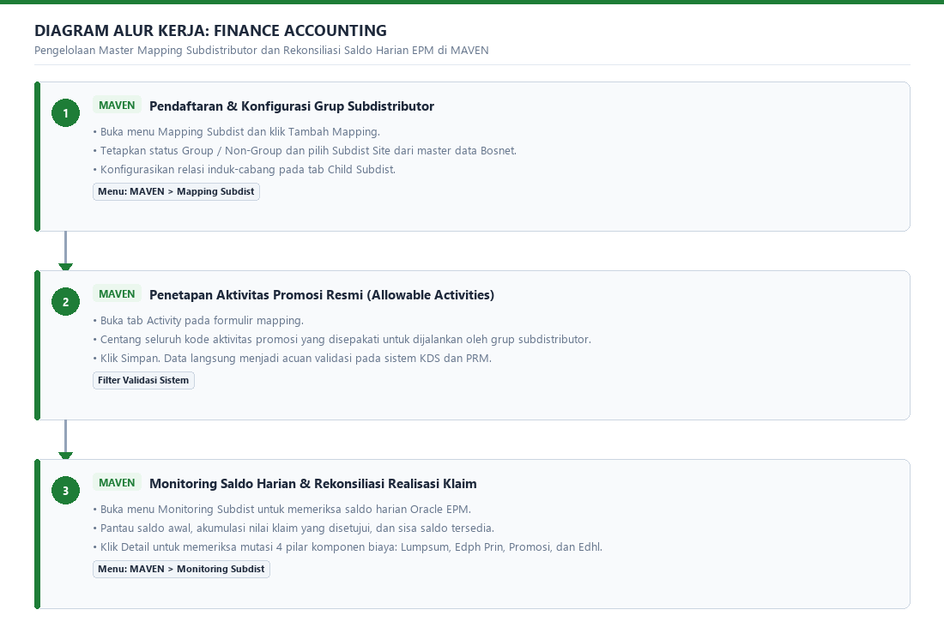
Gambar 2.1 — Diagram Alur Kerja: Finance Accounting
Tahapan alur kerja Finance Accounting mencakup:
- Pendaftaran Subdistributor: Mengonfigurasikan identitas grup subdistributor dan relasi parent-child depo cabang di MAVEN.
- Filter Aktivitas Promosi: Menetapkan izin kode aktivitas promosi resmi agar dapat dibaca secara otomatis oleh API KDS.
- Rekonsiliasi Saldo EPM: Memantau pemotongan saldo komponen Lumpsum dan Promosi pasca-persetujuan klaim oleh Commercial Finance guna mencegah terjadinya selisih pencatatan.

3. Mulai memakai
Halaman utama yang digunakan Finance Accounting adalah: - Mapping Subdist (/DF/MappingSubdist): Tabel daftar pemetaan seluruh subdistributor Kalbe. - Monitoring Subdist (/DF/MonitoringSubdist): Ringkasan saldo awal, pemakaian klaim, dan sisa saldo harian per subdistributor.
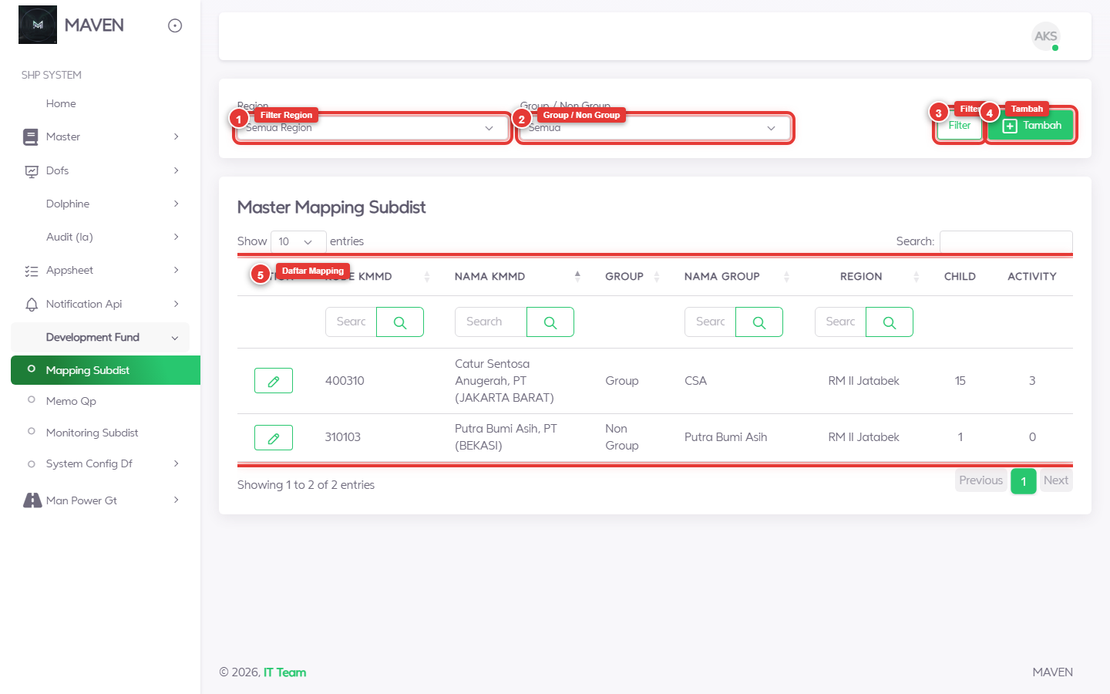
Gambar 3.1 — Halaman Indeks Master Mapping Subdist MAVEN

4. Daftar fungsi master mapping subdist

4.1 Menambah Mapping Subdistributor Baru
Langkah
- Pada halaman Mapping Subdist, klik tombol Tambah Mapping.
- Masukkan nama grup pada kolom Group Name (contoh: PT. Catur Sentosa Anugerah Group).
- Pilih status grup (Group atau Non-Group).
- Klik tombol cari pada Subdist Site untuk membuka daftar master Bosnet.
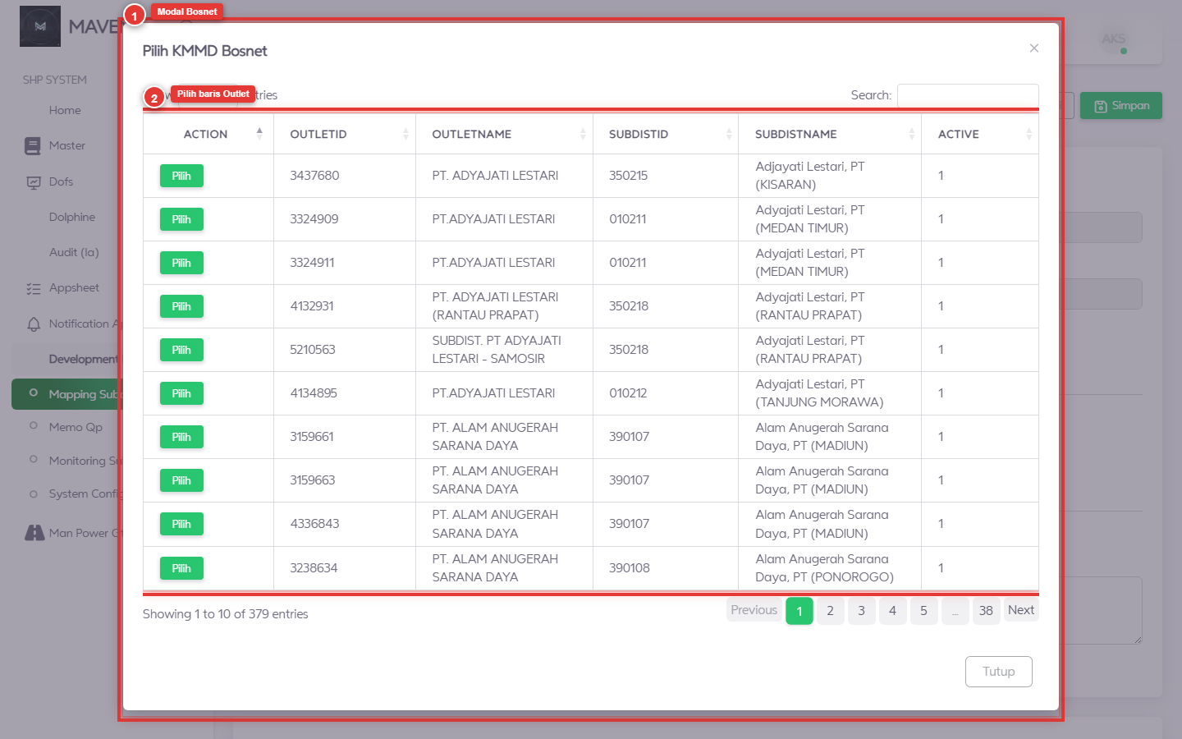
Gambar 4.1 — Modal Pencarian Subdist Site dari Master Bosnet
- Pilih site subdistributor yang sesuai, lalu data Region, Provinsi, dan Kota akan terisi otomatis.

4.2 Mengatur Relasi Parent-Child (Subdist Induk & Cabang)
Langkah
- Pada formulir mapping, buka tab Child Subdist.
- Klik tombol Tambah Child untuk menambahkan kantor cabang/depo yang berada di bawah naungan subdistributor induk.
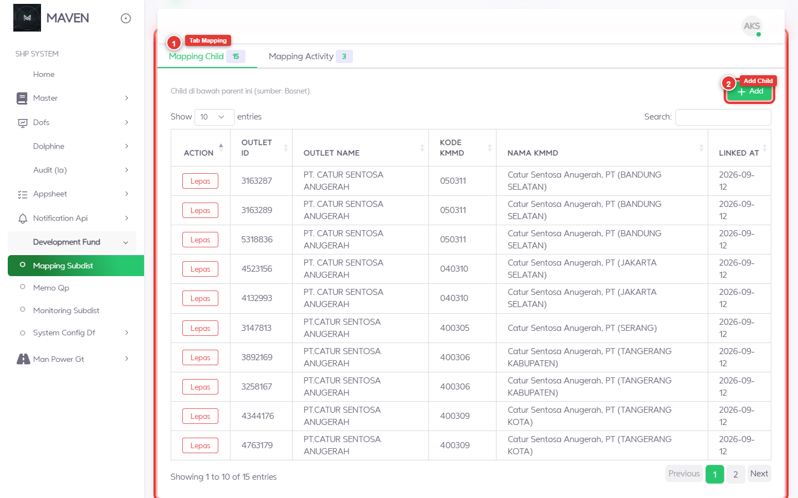
Gambar 4.2 — Tab Konfigurasi Child Subdistributor
- Simpan relasi tersebut agar konsolidasi saldo dan pelaporan dapat terlaksana secara terpusat.

4.3 Menentukan Aktivitas Promosi yang Diizinkan (Allowable Activities)
Langkah
- Buka tab Activity pada formulir mapping.
- Centang daftar kode aktivitas yang disetujui (misal: 380501 - Biaya Listing, 380104 - Trade Promo, 380401 - Sewa Display).
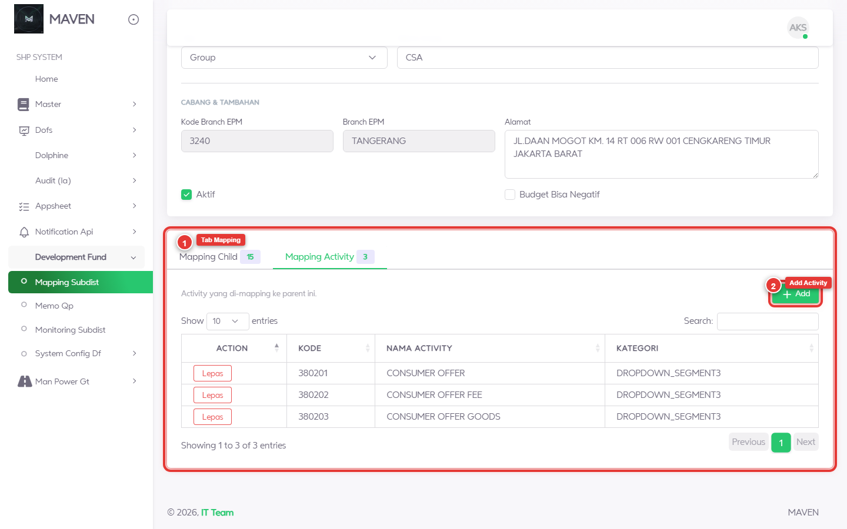
Gambar 4.3 — Tab Pemilihan Allowable Activities untuk Grup Subdist
- Klik tombol Simpan. Data aktivitas ini menjadi filter otomatis saat personil CCD membuat kontrak MKPP di KDS.

5. Daftar fungsi monitoring saldo EPM

5.1 Memantau Saldo Harian Subdistributor
Langkah
- Buka menu Master Development Fund > Monitoring Subdist.
- Halaman menampilkan tabel rekapitulasi saldo seluruh subdistributor yang bersumber dari tabel transaksi harian Oracle EPM (TrClaimEpmDailyBalances).
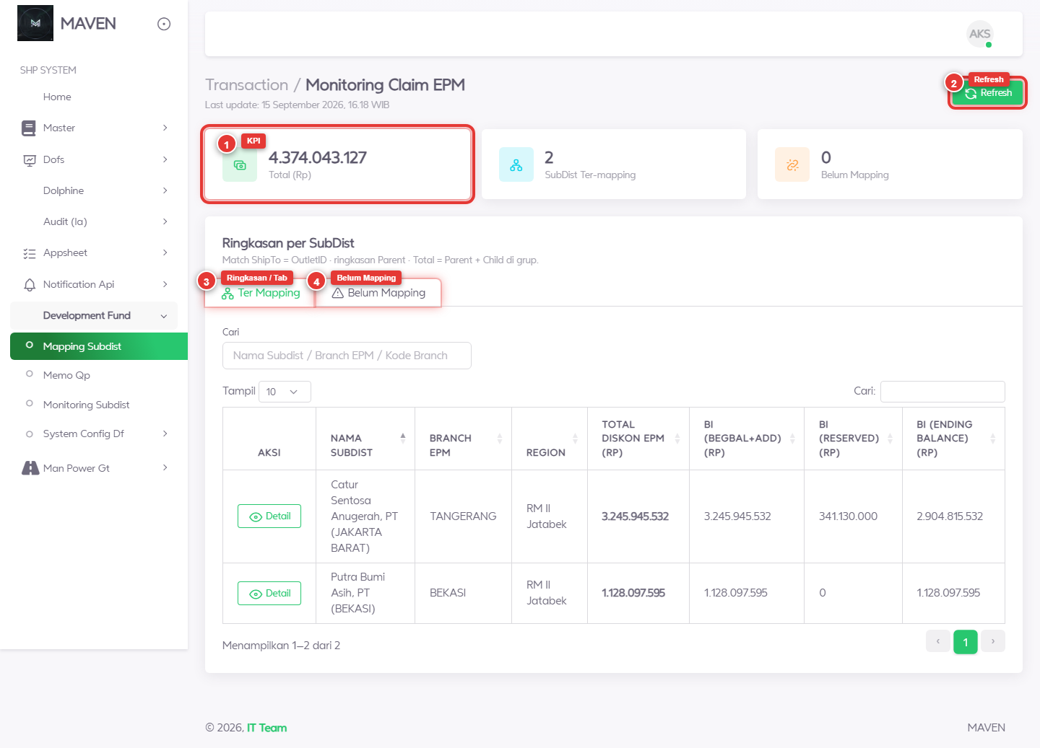
Gambar 5.1 — Halaman Monitoring Saldo Subdistributor di MAVEN
- Gunakan filter pencarian berdasarkan Region, Nama Subdist, atau Periode Tanggal.
- Kolom monitoring menampilkan:
  - Saldo Awal: Akumulasi saldo diskon belanja yang terbentuk.
  - Total Klaim: Nilai klaim yang telah disetujui oleh CF.
  - Sisa Saldo: Pagu dana yang masih dapat dikontrakkan dan diklaim.

5.2 Memeriksa Rincian Komponen Saldo
Langkah
- Klik tombol Detail pada baris subdistributor yang ingin diperiksa.
- Sistem membuka jendela rincian saldo per komponen: Lumpsum, Edph Prin, Promosi, dan Edhl.
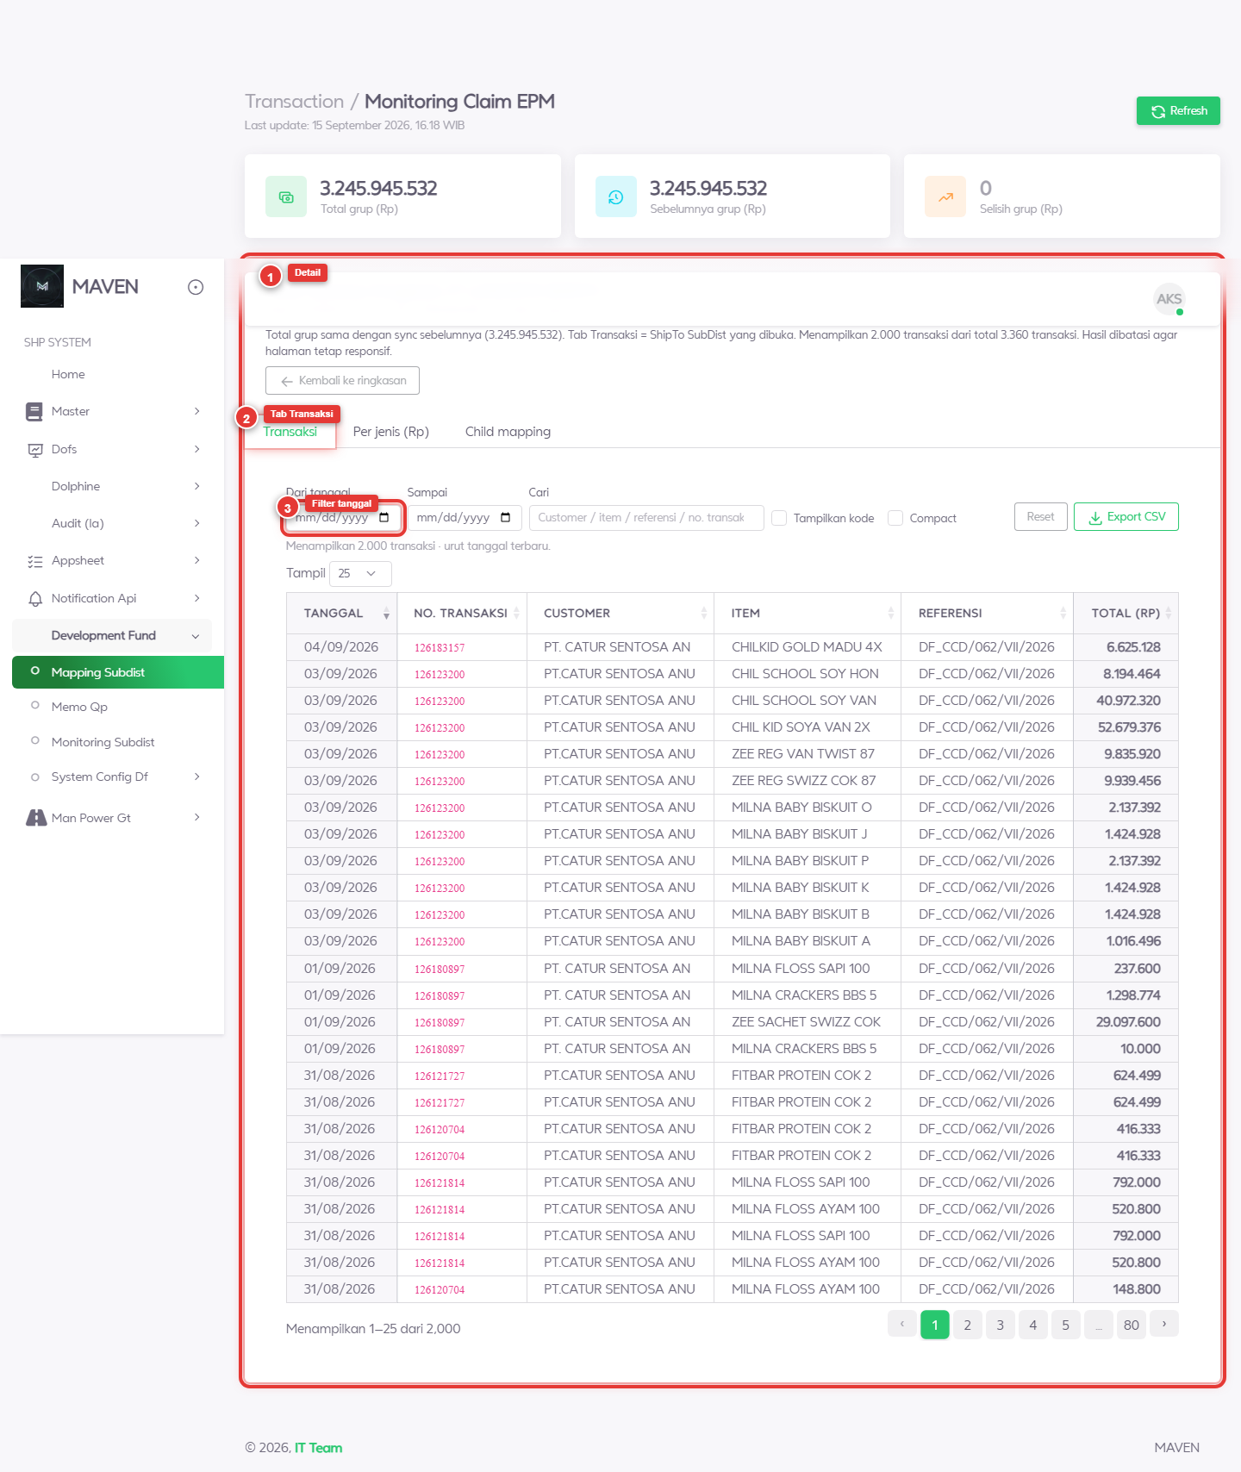
Gambar 5.2 — Detail Komponen Saldo Harian EPM per Subdist
- Pastikan setiap klaim yang telah berstatus APPROVED di KDS tercatat mengurangi saldo komponen yang bersangkutan secara presisi.

